NGÂN HÀNG CÂU HỎI BỔ SUNG

Bổ sung câu hỏi lớp 3
Chủ đề 2: Nhân, chia các số trong phạm vi 1 000
Nhóm 03 • 5 bài học • 14. Tính giá trị của biểu thức số (tiếp theo) trang 93 | 16. Mi-li-lít | 17. Nhiệt độ | 18. Góc vuông, góc không vuông | 19. Hình tam giác, hình tứ giác

14. Tính giá trị của biểu thức số (tiếp theo) trang 93
Số câu bổ sung trong tài liệu: 1
Câu 01 • HARD
Thử thách hai ý của 14. Tính giá trị của biểu thức số (tiếp theo) trang 93: chọn cặp kết quả đúng theo thứ tự trong hình.
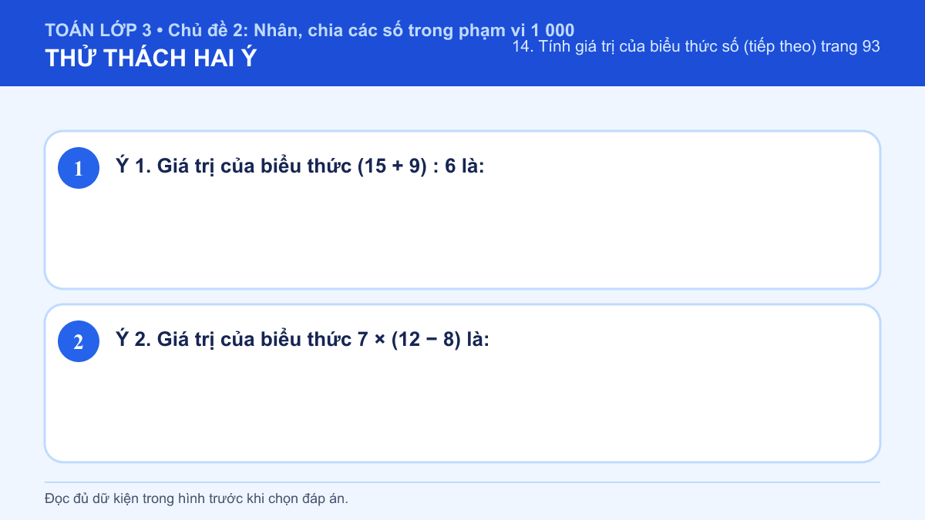
A. Ý 1: 6; Ý 2: 28
B. Ý 1: 4; Ý 2: 4
C. Ý 1: 6; Ý 2: 4
D. Ý 1: 4; Ý 2: 28
Đáp án: D. Lời giải: Ý 1: Em thực hiện biểu thức theo đúng thứ tự: tính trong ngoặc trước, rồi nhân hoặc chia, sau đó mới cộng hoặc trừ. Tính trong ngoặc trước: 15 + 9 = 24; rồi 24 : 6 = 4. Vậy kết quả cần tìm là 4. Ý 2: Em thực hiện biểu thức theo đúng thứ tự: tính trong ngoặc trước, rồi nhân hoặc chia, sau đó mới cộng hoặc trừ. Tính trong ngoặc trước: 12 − 8 = 4; rồi 7 × 4 = 28. Vậy kết quả cần tìm là 28. Vì vậy cặp kết quả đúng là “Ý 1: 4; Ý 2: 28”.

16. Mi-li-lít
Số câu bổ sung trong tài liệu: 1
Câu 02 • HARD
Thử thách hai ý của 16. Mi-li-lít: chọn cặp kết quả đúng theo thứ tự trong hình.
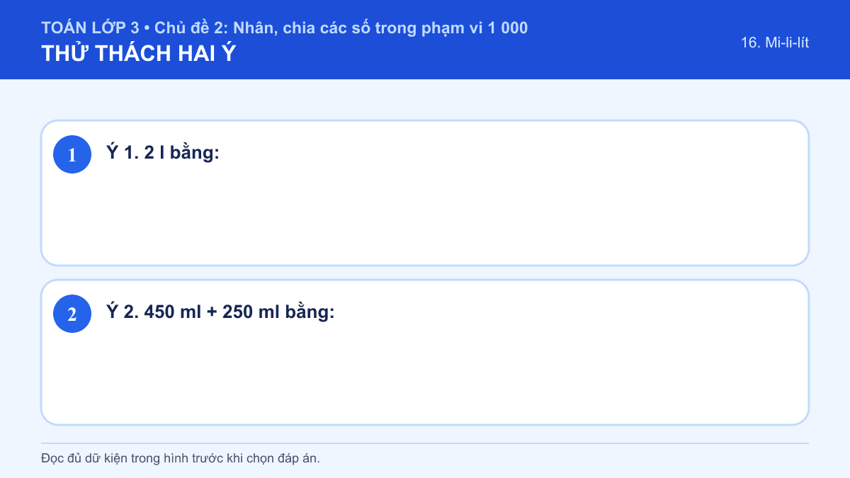
A. Ý 1: 20 000 ml; Ý 2: 700 ml
B. Ý 1: 2 000 ml; Ý 2: 650 ml
C. Ý 1: 20 000 ml; Ý 2: 650 ml
D. Ý 1: 2 000 ml; Ý 2: 700 ml
Đáp án: D. Lời giải: Ý 1: Em đổi các dung tích về cùng đơn vị mi-li-lít trước khi cộng, trừ hoặc so sánh. 2 l = 2 × 1 000 ml = 2 000 ml. Vậy kết quả cần tìm là 2 000 ml. Ý 2: Em đổi các dung tích về cùng đơn vị mi-li-lít trước khi cộng, trừ hoặc so sánh. 450 + 250 = 700 ml. Vậy kết quả cần tìm là 700 ml. Vì vậy cặp kết quả đúng là “Ý 1: 2 000 ml; Ý 2: 700 ml”.

17. Nhiệt độ
Số câu bổ sung trong tài liệu: 1
Câu 03 • HARD
Thử thách hai ý của 17. Nhiệt độ: chọn cặp kết quả đúng theo thứ tự trong hình.
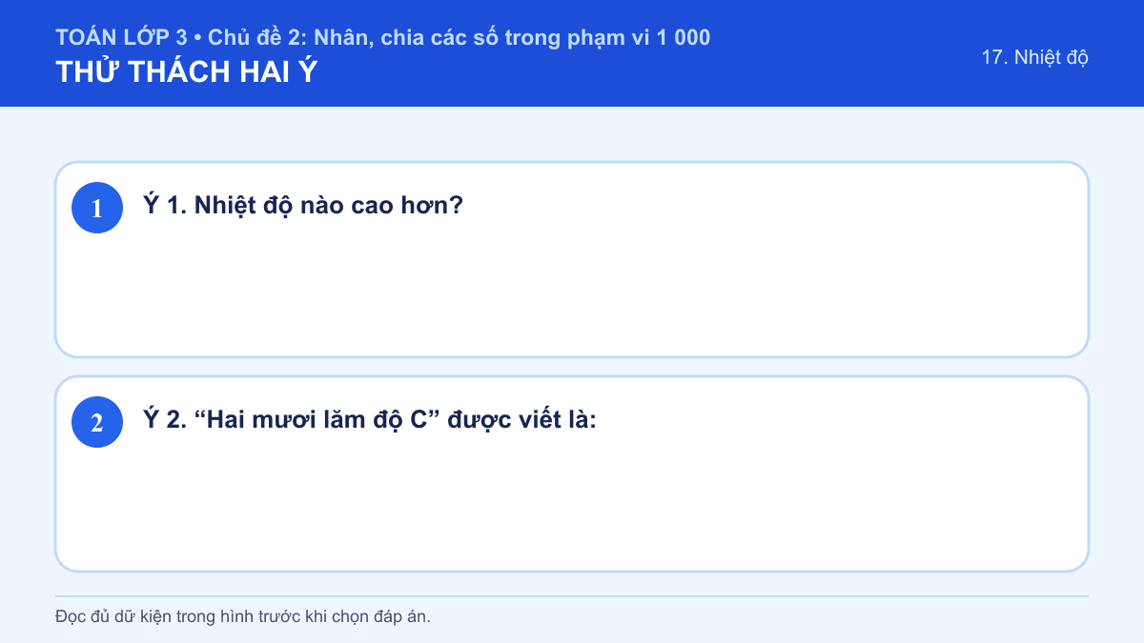
A. Ý 1: 27°C; Ý 2: 25°C
B. Ý 1: Hai nhiệt độ bằng nhau; Ý 2: 25°C
C. Ý 1: 27°C; Ý 2: 25 cm
D. Ý 1: Hai nhiệt độ bằng nhau; Ý 2: 25 cm
Đáp án: A. Lời giải: Ý 1: Em dựa vào số đo trên nhiệt kế hoặc đặc điểm nóng - lạnh; số đo lớn hơn biểu thị nhiệt độ cao hơn. 27 > 18 nên 27°C cao hơn 18°C. Vậy câu trả lời phù hợp là “27°C”. Ý 2: Em dựa vào số đo trên nhiệt kế hoặc đặc điểm nóng - lạnh; số đo lớn hơn biểu thị nhiệt độ cao hơn. Hai mươi lăm độ C viết là 25°C. Vậy kết quả cần tìm là 25°C. Vì vậy cặp kết quả đúng là “Ý 1: 27°C; Ý 2: 25°C”.

18. Góc vuông, góc không vuông
Số câu bổ sung trong tài liệu: 1
Câu 04 • HARD
Thử thách hai ý của 18. Góc vuông, góc không vuông: chọn cặp kết quả đúng theo thứ tự trong hình.
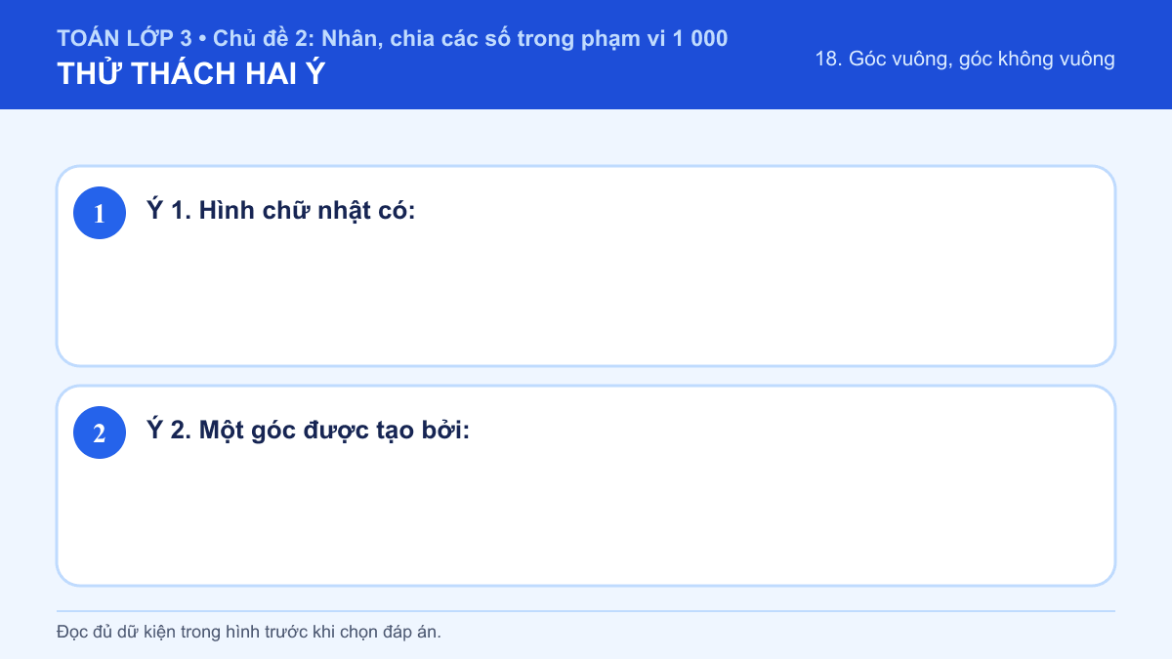
A. Ý 1: 4 góc vuông; Ý 2: Một đỉnh và hai cạnh góc
B. Ý 1: 2 góc vuông; Ý 2: Một đỉnh và hai cạnh góc
C. Ý 1: 4 góc vuông; Ý 2: Hai hình tròn
D. Ý 1: 2 góc vuông; Ý 2: Hai hình tròn
Đáp án: A. Lời giải: Ý 1: Góc vuông có độ mở bằng góc của ê-ke; em quan sát các cạnh gặp nhau để nhận biết. Hình chữ nhật có 4 góc vuông. Vậy kết quả cần tìm là 4 góc vuông. Ý 2: Góc vuông có độ mở bằng góc của ê-ke; em quan sát các cạnh gặp nhau để nhận biết. Một góc gồm một đỉnh và hai cạnh xuất phát từ đỉnh đó. Vậy kết quả cần tìm là Một đỉnh và hai cạnh góc. Vì vậy cặp kết quả đúng là “Ý 1: 4 góc vuông; Ý 2: Một đỉnh và hai cạnh góc”.

19. Hình tam giác, hình tứ giác
Số câu bổ sung trong tài liệu: 1
Câu 05 • HARD
Thử thách hai ý của 19. Hình tam giác, hình tứ giác: chọn cặp kết quả đúng theo thứ tự trong hình.
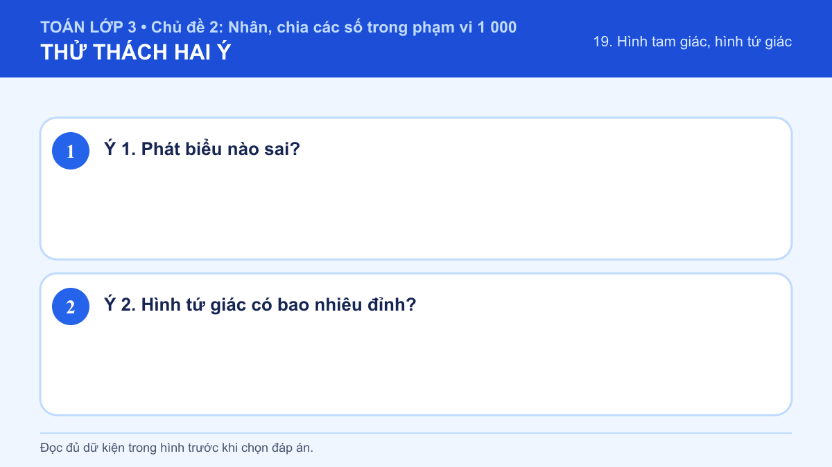
A. Ý 1: Hình tam giác có 4 cạnh; Ý 2: 2
B. Ý 1: Hình vuông là hình tứ giác; Ý 2: 2
C. Ý 1: Hình tam giác có 4 cạnh; Ý 2: 4
D. Ý 1: Hình vuông là hình tứ giác; Ý 2: 4
Đáp án: C. Lời giải: Ý 1: Em đếm các cạnh và các đỉnh của hình: tam giác có 3 cạnh, tứ giác có 4 cạnh. Hình tam giác có 3 cạnh, không phải 4 cạnh. Vậy câu trả lời phù hợp là “Hình tam giác có 4 cạnh”. Ý 2: Em đếm các cạnh và các đỉnh của hình: tam giác có 3 cạnh, tứ giác có 4 cạnh. Hình tứ giác có 4 cạnh và 4 đỉnh. Vậy kết quả cần tìm là 4. Vì vậy cặp kết quả đúng là “Ý 1: Hình tam giác có 4 cạnh; Ý 2: 4”.

